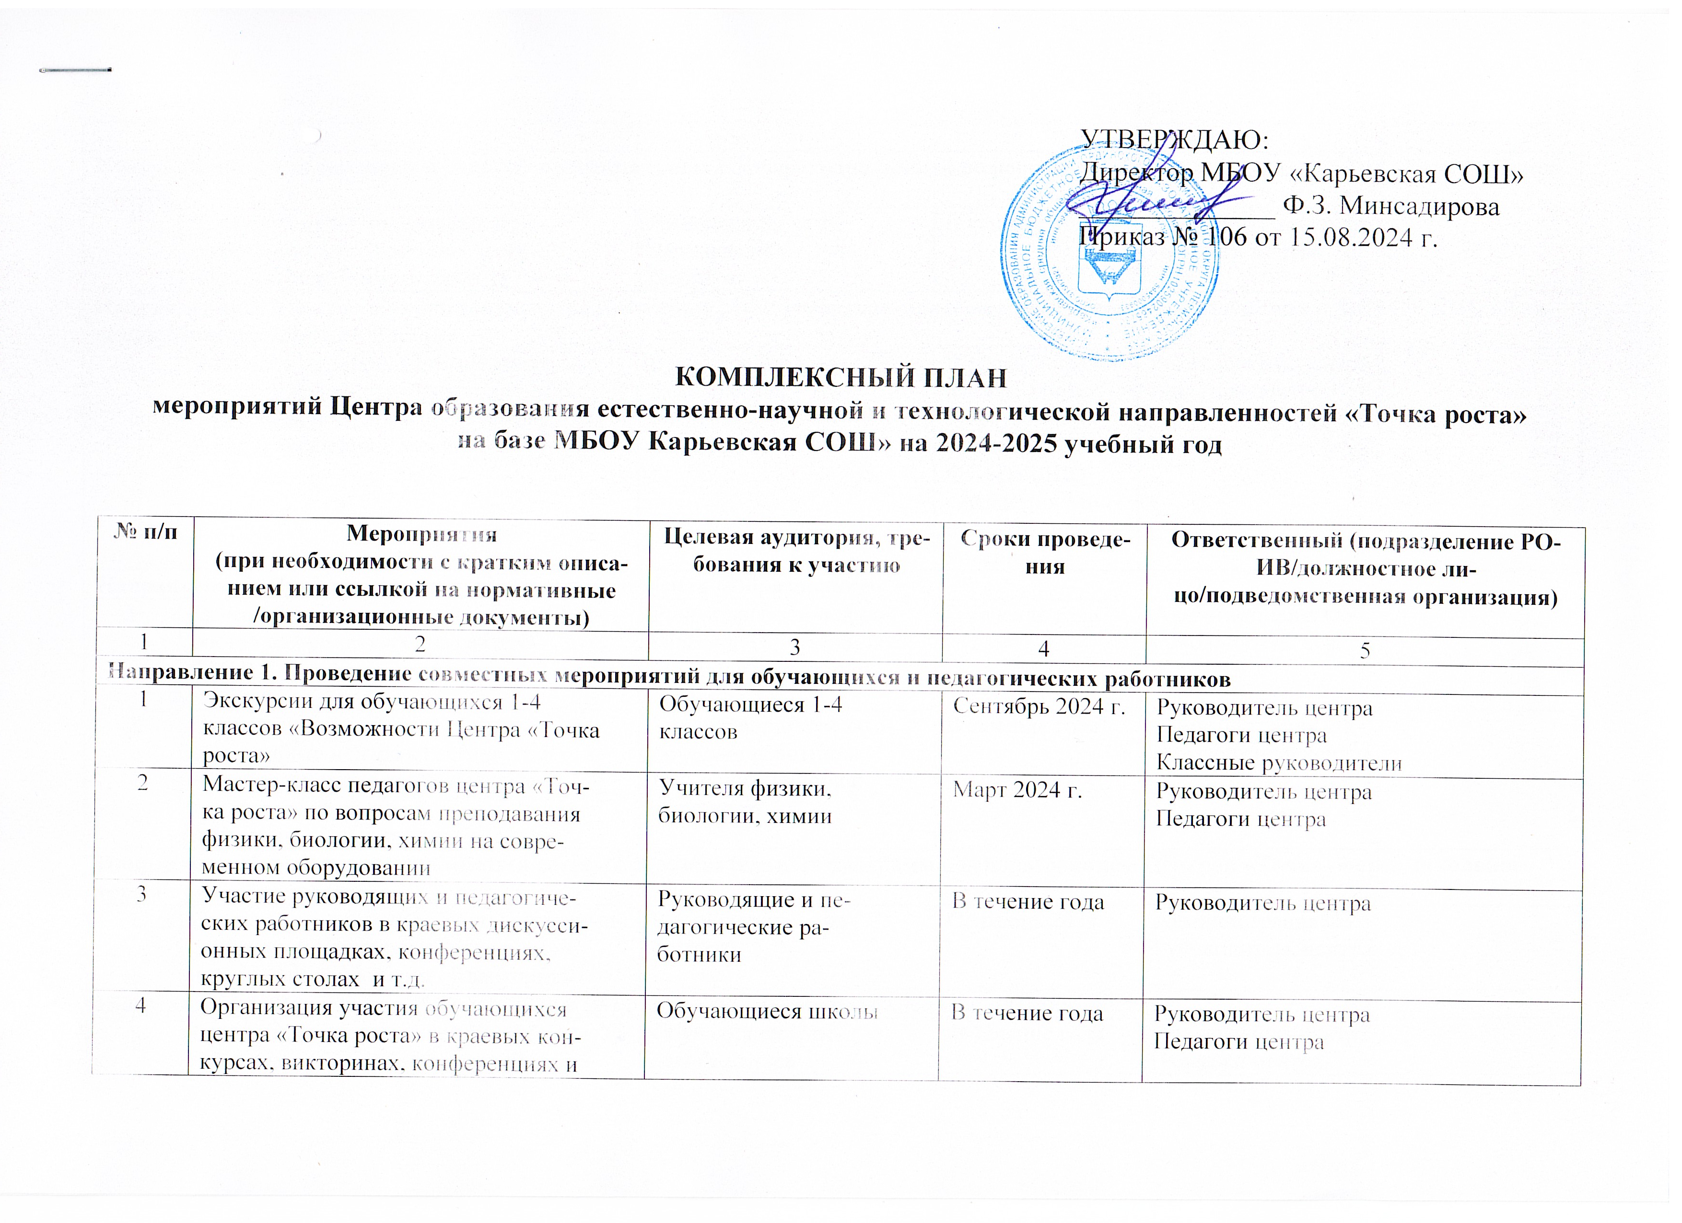

Направление 2. Организация и участие в региональных и межрегиональных конференциях, фестивалях, форумах по обмену опытом работы
1 | Участие в межрегиональных и региональных конференциях, форумах по обмену опытом работы | Руководящие и педагогические работники | В течение года |  |  | Руководитель центра  Педагоги центра
Направление 3. Участие в мероприятиях, организуемых Министерством просвещения Российской Федерации и ФГАОУ ДПО «Академия Минпросвещения России»
1 | Участие в мероприятиях, организуемых Министерством просвещения Российской Федерации и ФГАОУ ДПО «Академия Минпросвещения России» | Руководящие и педагогические работники, обучающиеся школы | В сроки, определяемые Министерством просвещения РФ и ФГАОУ ДПО «Академия Минпросвещения России» |  |  | Руководитель центра  Педагоги центра
Направление 4.Популяризация национального проекта «Образование»
1 | Пресс-обзор мероприятий центра «Точка роста» для родителей, на сайте ОУ, в СМИ) | Руководящие и педагогические работники ОУ, родители, общественность | В течение года |  |  | Администрация ОУ  Руководитель центра
2 | Размещение актуальной информации о работе центра «Точка роста» на сайте школы, в социальных сетях, на  информационных стендах в школе. | Руководящие и педагогические работники ОУ, родители, общественность | В течение года |  |  | Администрация ОУ  Руководитель центра
Направление 5. Поддержка реализации сетевых образовательных программ с использованием Центров «Точка роста», школьного технопарка «Кванториум»
1 | Заключение договоров о сетевом взаимодействии с Центрами «Точка роста», школьного технопарка «Кванториум» | Руководящие работники | Сентябрь 2024 г. |  |  | Администрация ОУ  Руководитель центра
Направление 6. Вовлечение обучающихся в различные формы сопровождения и наставничества
1 | Организация наставничества обучающихся ОУ с учётом целевой методологии наставничества | Обучающиеся, педагоги центра |  | В течение года | Руководитель центра  Педагоги центра
Направление 7.Организация профориентационной деятельности обучающихся
1 | Участие в проекте «Билет в будущее» для обучающихся 6-11 классов | Руководящие и педагогические работники, обучающиеся школы | В течение года |  |  | Руководитель центра  Педагоги центра  Классные руководители
Направление 8. Развитие проектной деятельности обучающихся общеобразовательных организаций за счёт ресурсов Центров «Точка роста», школьного технопарка «Кванториум», Центра «IT-куб»
1 | Развитие проектной деятельности ОУ за счёт ресурсов центра «Точка роста» | Обучающиеся и педагогические работники ОУ |  | В течение года | Руководитель центра  Педагоги центра  Педагоги школы и детского сада
2 | Организация и проведение научно-практической конференции | Руководящие и педагогические работники, обучающиеся школы |  | В течение года | Руководитель центра
Направление 9. Проведение обучающих мероприятий по поддержке общеобразовательных организаций, показывающих низкие образовательные результаты с использованием инфраструктуры Центров «Точка роста»
Направление 10. Демонстрация эффективного опыта реализации образовательных программ
1 | Создание видеофильма о деятельности центра «Точка роста» | Руководящие и педагогические работники, обучающиеся школы | В течение года |  |  | Руководитель центра

